**ГИА-9 2020**

По вопросам проведения государственной итоговой аттестации **по программам основного общего образования** в 2020 году можно обратиться в муниципальное учреждение отдел образования администрации города Донецка Ростовской области (г. Донецк, пер. Победы, 15 а, пн.-чт. 09.00-18.00, пт. 09.00-16.45, перерыв 13.00-13.45) телефон «горячей линии» 8 (86368) 2-24-29

**Государственная итоговая аттестация по образовательным программам основного общего образования (ГИА-9)**

проводится в целях определения соответствия результатов освоения обучающимися образовательных программ основного общего образования соответствующим требованиям федерального государственного образовательного стандарта основного общего образования.

К ГИА допускаются обучающиеся, не имеющие академической задолженности, в полном объеме выполнившие учебный план или индивидуальный учебный план (имеющие годовые отметки по всем учебным предметам учебного плана за IX класс не ниже удовлетворительных), а также имеющие результат «зачет» за итоговое собеседование по русскому языку».

Итоговое собеседование по русскому языку в 2019-2020 учебном году будет проходить 12 февраля 2020 года. Для обучающихся, получивших «незачет» или не явившиеся на итоговое собеседование по русскому языку по уважительным причинам (болезнь или иные обстоятельства), подтвержденным документально предусмотрены дополнительные сроки проведения (11 марта и 11 мая).

**Формы проведения ГИА-9**

**Основной государственный экзамен (ОГЭ)** проводится с использованием контрольных измерительных материалов, представляющих собой комплексы заданий стандартизированной формы (КИМ). Проходят ГИА в форме ОГЭ обучающиеся образовательных организаций, в том числе иностранные граждане, лица без гражданства, в том числе соотечественники за рубежом, беженцы и вынужденные переселенцы, освоившие образовательные программы основного общего образования в очной, очно-заочной или заочной формах, обучающиеся в образовательных организациях, расположенных за пределами территории Российской Федерации и реализующих имеющие государственную аккредитацию образовательные программы основного общего образования, и загранучреждениях Министерства иностранных дел Российской Федерации, имеющих в своей структуре специализированные структурные образовательные подразделения, а также лица, осваивающие образовательные программы основного общего образования в форме семейного образования, либо лица, обучающиеся по не имеющим государственной аккредитации образовательным программам основного общего образования и допущенные в текущем году к ГИА.

**Государственный выпускной экзамен (ГВЭ-9)** в форме письменных, устных экзаменов с использованием текстов, тем, заданий, билетов.

Участниками ГВЭ являются:

обучающиеся, освоившие образовательные программы основного общего образования в специальных учебно-воспитательных учреждениях закрытого типа, а также в учреждениях, исполняющих наказание в виде лишения свободы, несовершеннолетние лица, подозреваемые и обвиняемые, содержащиеся под стражей; обучающиеся с ограниченными возможностями здоровья, обучающиеся – дети-инвалиды и инвалиды, освоившие образовательные программы основного общего образования.

Для обучающихся, экстернов с ограниченными возможностями здоровья, обучающихся детей-инвалидов и инвалидов, освоивших образовательные программы основного общего образования количество сдаваемых экзаменов по их желанию, сокращается до двух обязательных экзаменов (по русскому языку и математике). Продолжительность экзамена для данных лиц увеличивается на 1,5 часа. Для участников ГВЭ ГИА по отдельным учебным предметам по их желанию проводится в форме ОГЭ. При этом допускается сочетание форм проведения ГИА (ОГЭ и ГВЭ).

**ГИА-9 включает в себя четыре экзамена по соответствующим учебным предметам: экзамены по русскому языку и математике (обязательные), а также экзамены по выбору обучающегося, экстерна по двум учебным предметам из числа учебных предметов**: физика, химия, биология, литература, география, история, обществознание, иностранные языки (английский, французский, немецкий и испанский языки), информатика и информационно-коммуникационные технологии (ИКТ).

Лицам, изучавшим родной язык из числа языков народов Российской Федерации и литературу народов Российской Федерации на родном языке из числа языков народов Российской Федерации при получении основного общего образования, предоставляется право выбрать экзамен по родному языку и/или родной литературе.

Условием получения обучающимися аттестата об основном общем образовании является успешное прохождение ГИА-9.

В помощь выпускникам актуальная и необходимая информация о ГИА-9 размещена на [**официальном информационном портале государственной итоговой аттестации по образовательным программам основного общего образования**](http://gia.edu.ru/ru/).

**Для участия в ГИА необходимо подать в образовательную организацию заявление с указанием выбранных учебных предметов до 1 марта (включительно).**

* [Форма согласия на обработку персональных данных совершеннолетнего](http://muoodonetsk.ucoz.ru/2020/gia/forms/forma_soglasija_na_obrabotku_personalnykh_dan.doc)
* [Форма согласия родителя (законного представителя) на обработку персональных данных несовершеннолетнего](http://muoodonetsk.ucoz.ru/2020/gia/forms/forma_soglasija_roditelja-zakonnogo_predstavi.doc)
* [Форма заявления на участие в ГИА-9 2020](http://muoodonetsk.ucoz.ru/2020/gia/forms/forma_zajavlenija_na_uchastie_v_gia-9_2020.doc)
* [Форма заявления на участие в итоговом собеседовании](http://muoodonetsk.ucoz.ru/2020/gia/forms/forma_zajavlenija_na_uchastie_v_itogovom_sobe.doc)

Федеральным институтом педагогических измерений разработаны задания для ГИА 9 и размещены в открытом доступе в сети Интернет на сайте [ФИПИ](http://www.fipi.ru/content/otkrytyy-bank-zadaniy-oge) .

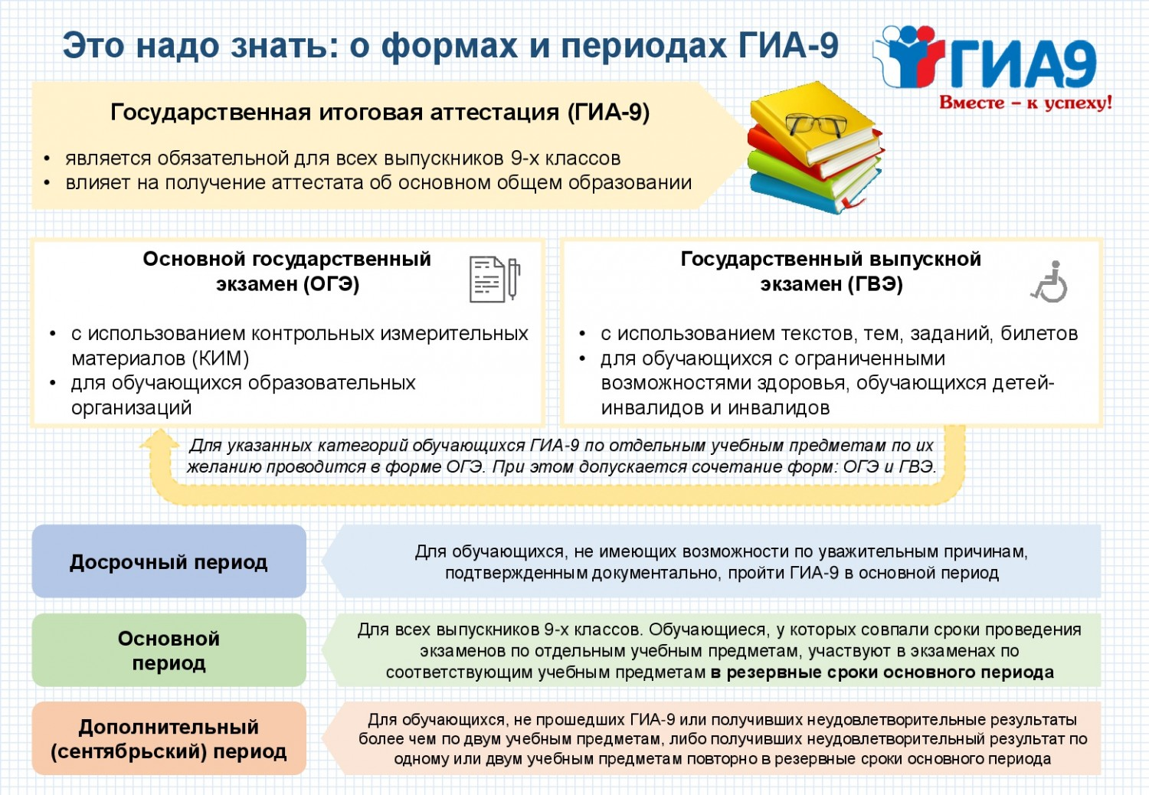 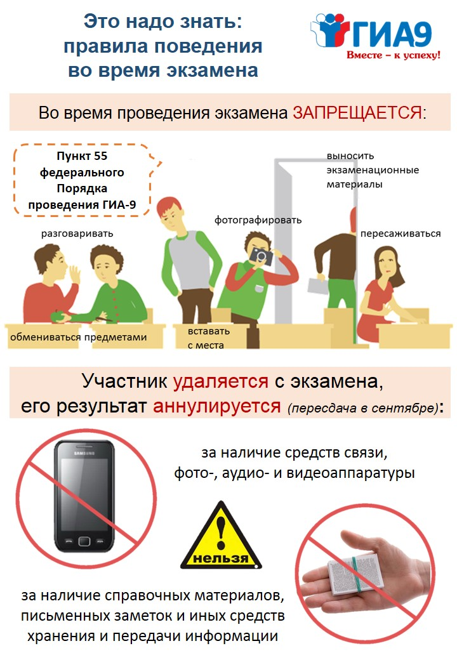 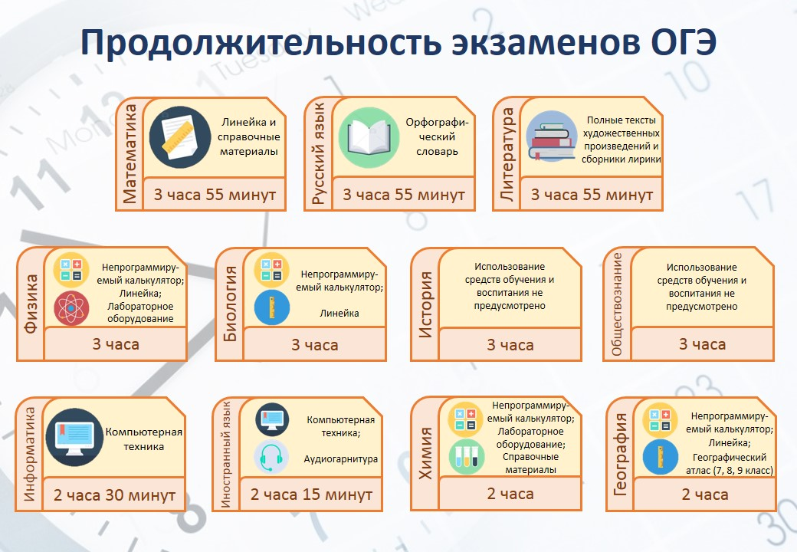 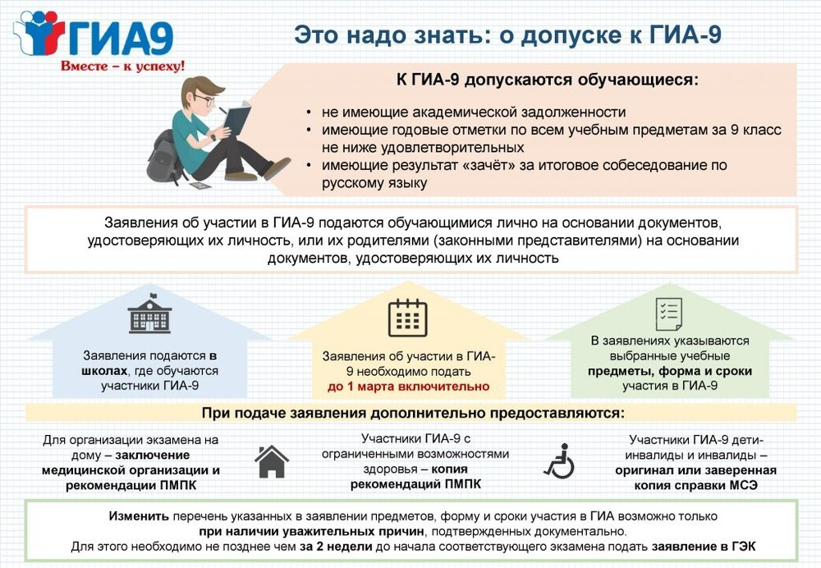 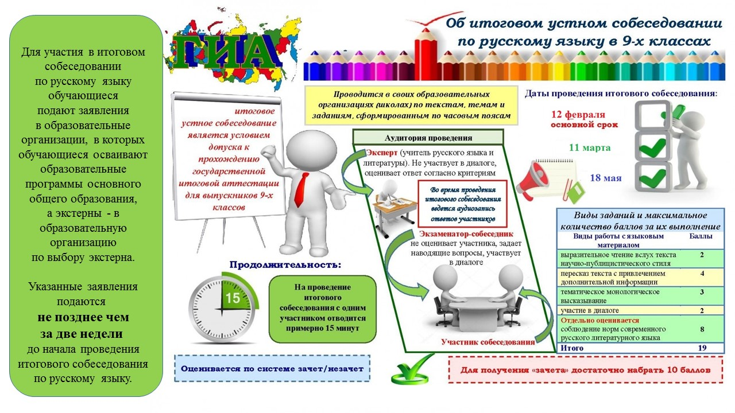

**Нормативная база**

**Документы федерального уровня**

* [Приказ от 07.11.2018 №189-1513 Об утверждении Порядка проведения ГИА-9](http://muoodonetsk.ucoz.ru/2020/gia/nbf/prikaz_ot_07.11.2018_189-1513_ob_utverzhdenii_porj.pdf)
* [Приказ от 14.11.2019 №610/1560 Об утверждении единого расписания и продолжительности проведения](http://muoodonetsk.ucoz.ru/2020/gia/nbf/prikaz-610_1560_ob_utverzhdenii_raspisanija_i.pdf)
* [Приказ от 14.11.2019 №611/1561 Об утверждении единого расписания и продолжительности проведения](http://muoodonetsk.ucoz.ru/2020/gia/nbf/prikaz-611_1561_ob_utverzhdenii_raspisanija_g.pdf)

**Документы регионального уровня**

* [Приказ МО РО от 12.08.2019 №570 Дорожная карта ГИА-2020](http://muoodonetsk.ucoz.ru/2020/gia/nbr/prikaz_mo_ro_ot_12.08.2019-570_dorozhnaja_karta_gi.pdf)

**Документы муниципального уровня**

**Методические материалы:**

* [Методические рекомендации по подготовке и проведению государственной итоговой аттестации по образовательным программам основного общего образования в 2020 году](http://muoodonetsk.ucoz.ru/2020/gia/metod/10-mr_po_provedeniju_ogeh_v_2020_godu.docx)
* [Рекомендации по организации и проведению итогового собеседования для органов исполнительной власти субъектов Российской Федерации, осуществляющих государственное управление в сфере образования, в 2020 году](http://muoodonetsk.ucoz.ru/2020/gia/metod/12-rekomendacii_po_organizacii_it_sobesedovan.docx)
* [Методические рекомендации по организации и проведению государственной итоговой аттестации по образовательным программам основного общего и среднего общего образования в форме основного государственного экзамена и единого государственного экзамена для лиц с ограниченными возможностями здоровья, детей-инвалидов и инвалидов  в 2020 году](http://muoodonetsk.ucoz.ru/2020/gia/metod/15-rekomendacii_po_provedeniju_gia-9_i_gia-11.docx)
* [Изменения КИМ ОГЭ ГИА-9 2020](http://muoodonetsk.ucoz.ru/2020/gia/metod/izmenenija_kim_ogeh_gia-9_2020.pdf)